## Site web de gestion de la m2l

## I) Présentation de l’application

Le site web permet à l’utilisateur de consulter les dernières actualités des clubs et des ligues de la maison des ligues. Il pourra aussi mettre à jour son profil ou le supprimer s’il le souhaite. Il sera aussi possible de consulter les coordonnées des clubs et des ligues de la M2L.

**A) S’inscrire et se connecter**

Pour accéder à l’application, l’adhérent doit obligatoirement créer un compte via le formulaire d’inscription disponible sur le site de la M2L. Son compte peut aussi être créé par un administrateur ou par un responsable si l’adhérent en fait la demande via le formulaire de contact dédié.

Voici la page d’accueil de l’application :

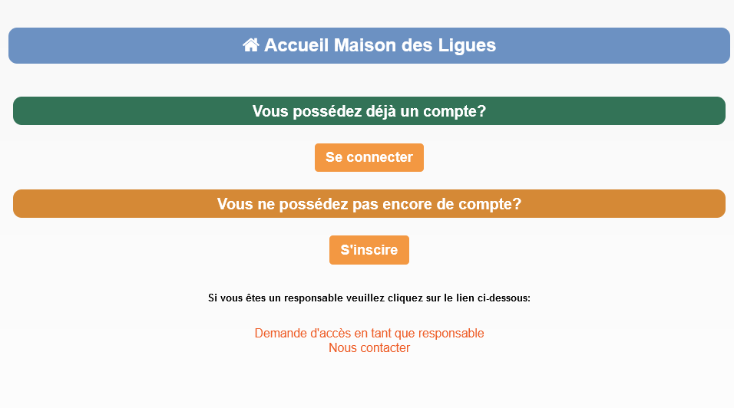

C’est sur cette page que l’utilisateur pourra s’inscrire, se connecter ou bien contacter l’administrateur du site.

Le formulaire d’inscription est composé de deux étapes. Dans la première, l’adhérent doit obligatoirement renseigner son nom, prénom, courriel, date de naissance et mot de passe (ainsi que sa confirmation). Dans la deuxième étape du formulaire, l’utilisateur doit obligatoirement renseigner, son adresse, sa ville ainsi que son code postal et le club auquel il appartient (ce choix se fait via une liste déroulante).

Pour se connecter, l’utilisateur doit impérativement renseigner une adresse mail et un mot de passe valide. Si ce n’est pas le cas, l’accès à l’application lui sera refusée. En cas de perte de son mot de passe, l’utilisateur peut demander à ce qu’on lui en renvoie un nouveau par mail à condition que l’adresse mail saisie soit bien affectée à un compte. Il suffira de cliquer sur le lien « Mot de passe oublié ? » situé en dessous du formulaire de connexion.

**B) Navigation sur le site**

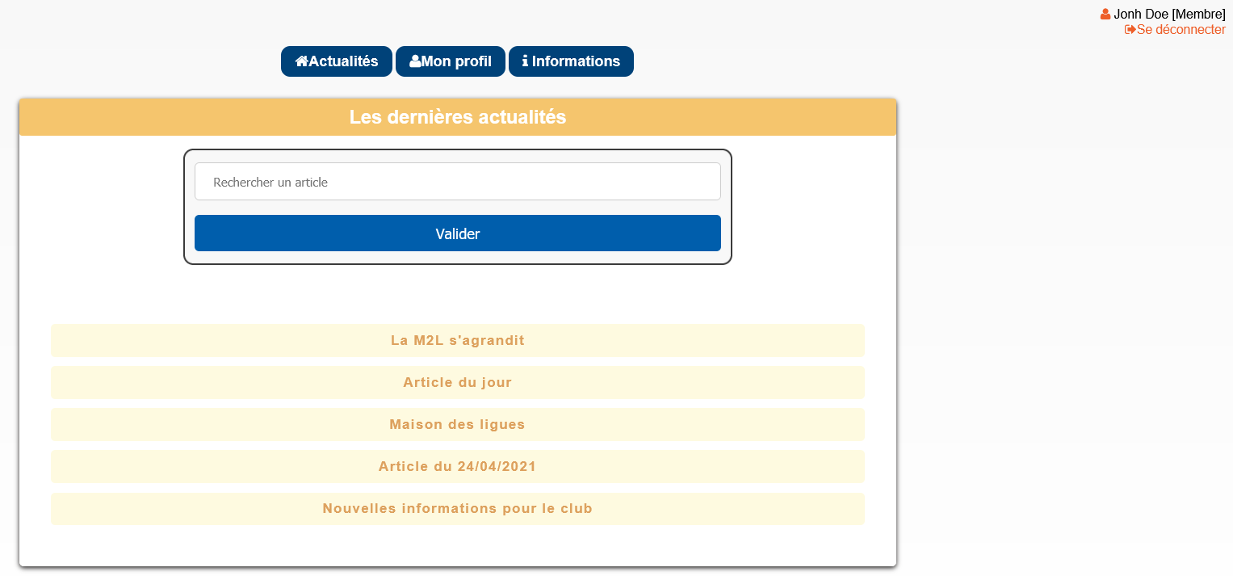

Voici la page principale du site. Vous pourrez y consulter les derniers articles publiés.

La barre principale de navigation vous permet de naviguer sur le site, d’accéder à votre profil, connaitre les informations que vous avez renseignées et voir les actualités de la M2L.

Vous pouvez rechercher un article grâce à la barre de recherche.

Pour consulter un article, il suffit de cliquer dessus. Voici à quoi ressemble le contenu d’un article :

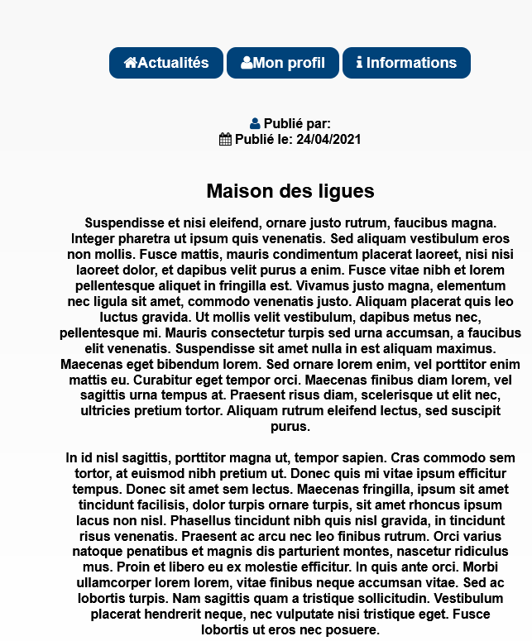

Pour voir vos informations personnelles vous devez cliquer sur l’onglet « Mon profil ».

Elles sont présentées ainsi :

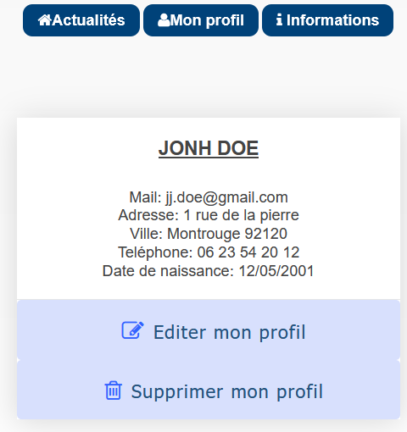

Pour modifier votre profil, il vous suffit de cliquer sur le bouton « Editer mon profil » ce qui vous renverra vers un formulaire où vous pourrez modifier les informations que vous souhaitez.

C’est aussi dans cet espace que vous pourrez changer votre mot de passe.

Une fois la modification effectuée, vous serez automatiquement redirigé vers la page de présentation de votre profil.

Pour le supprimer et par conséquent perdre l’accès au site, vous devrez cliquer sur « Supprimer mon profil ».

**Toute suppression du profil est irréversible.**

Pour connaitre les informations des clubs, ligues et responsables de la Maison des Ligues, cliquez sur l’onglet de navigation « Informations ».

Voici la page de présentation :

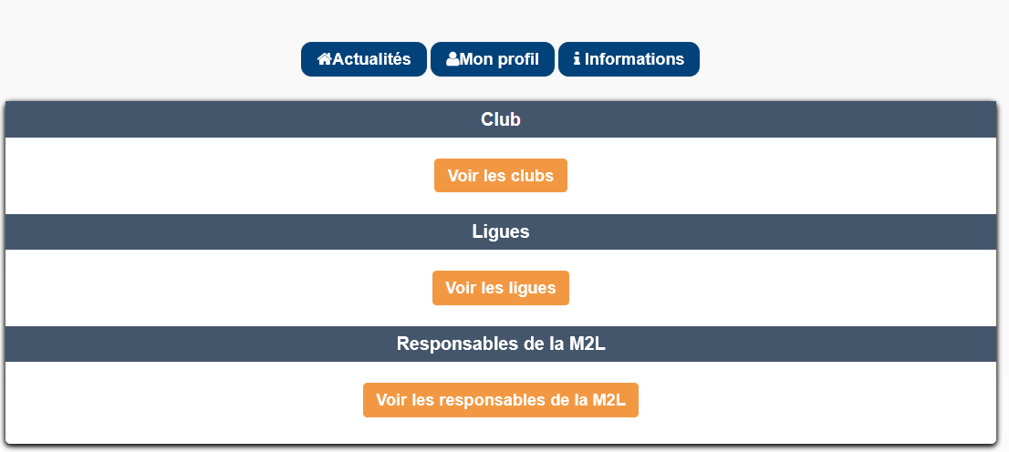

Cliquez sur l’un des boutons pour en savoir plus sur les différentes entités de la M2L.

Les informations se présentent sous la forme d’un tableau :

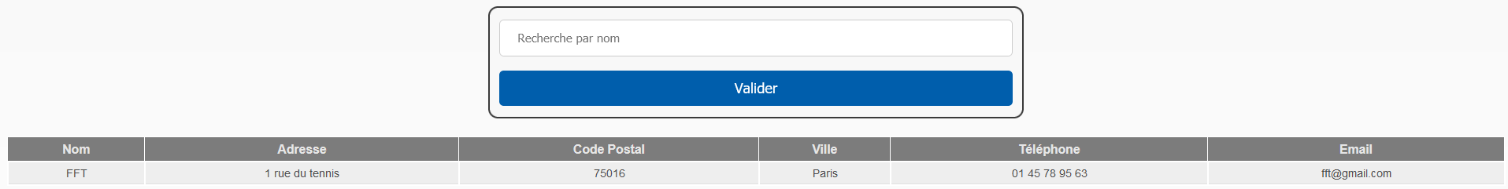

Vous pouvez rechercher un club, une ligue ou un responsable par son nom.

Lorsqu’il y a plus de 20 résultats, un processus de pagination intervient. Vous devrez alors à naviguer en bas de la page puis cliquer sur le bouton « Page suivante » (ou page précédente).

**C) Contact**

Pour contacter l’administrateur du site, cliquez sur le lien « Nous contacter » qui vous invitera à remplir un formulaire pour connaitre votre demande plus précisément.

Le formulaire se présente comme ceci :

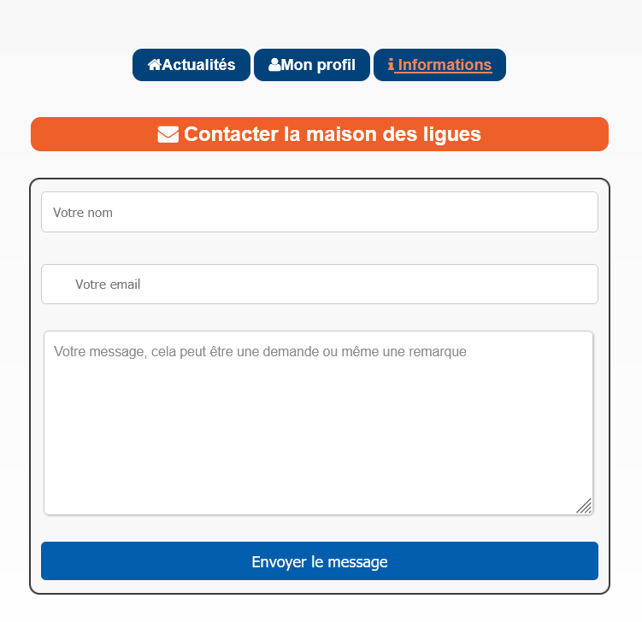

**D) Conclusion**

Voici donc les principales fonctions du site de gestion de la maison des ligues. Pour toute question, n’hésitez pas à utiliser le formulaire de contact dédié où l’administrateur du site vous répondra dans les plus brefs délais.